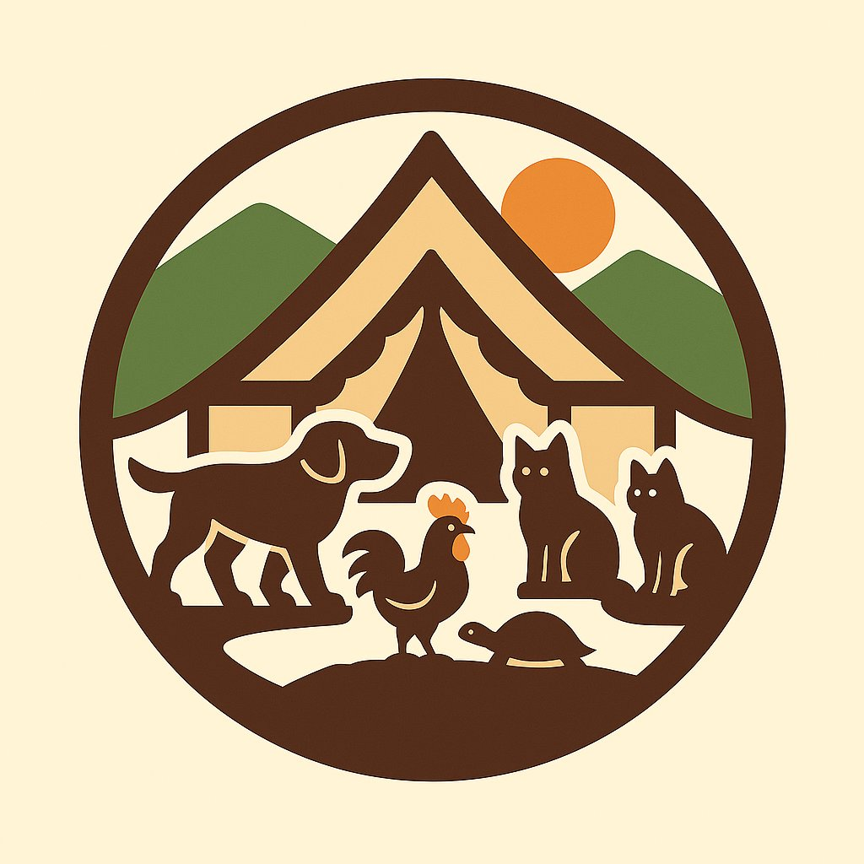
PASNESERPARK
Brand Bible
— — —
Glamping in Albanese natuur
Versie 3.0 — Februari 2026

Inhoud

1. Wie we zijn — Ons verhaal
2. Onze kernwaarden
3. Onze gast — Wie wel, wie niet
4. Onze belofte
5. Tone of voice — Hoe we communiceren
6. Visuele identiteit — Kleuren
7. Visuele identiteit — Typografie
8. Visuele identiteit — Logo
9. Visuele identiteit — Fotografie & beeldstijl
10. Woordenlijst — Wel & niet gebruiken
11. Toepassingen — Website, social media, GBP
12. Seizoenscommunicatie
13. Gastcommunicatie
14. Evenementen & activiteiten
15. Blog & contentstrategie
16. Groeivisie

1. Wie we zijn — Ons verhaal

PasneserPark is een glamping in de bergen bij Shelcan, Elbasan, Albanië. Opgezet door Frank en Merel — twee Nederlanders die verliefd werden op de Albanese natuur en besloten er iets moois van te maken.
Geen resort, geen hostel, geen standaard camping. PasneserPark is een eigen categorie: bell tenten met aandacht voor detail, midden in ongerepte natuur, met de warmte van Albanese gastvrijheid.
Op het terrein lopen de dieren vrij rond. Tito — onze straathond en onofficiële mascotte — begroet elke gast. Alpha en Besa, de katten, houden het terrein in de gaten. En in de omgeving lopen kippen, ezels, koeien en schapen van de buren — dat hoort bij het leven hier.
Gasten boeken via Airbnb, Booking.com of rechtstreeks via pasneserpark.com.
— — —

2. Onze kernwaarden

Authenticiteit
Alles is echt. Geen nep-rustieke aankleding, maar écht ruraal Albanees bergleven. De details zijn doordacht — van de inrichting van de tenten tot de keuze van materialen.

Rustic
Bewust gekozen als kernwoord. PasneserPark is niet gepolijst of gelikt. Het is ruw, warm en eerlijk. De schoonheid zit in de imperfectie, in het echte.

Natuur
Ongerepte, ongetemde bergnatuur. Geen aangelegde tuinen maar wild groen, vogelgeluiden, en uitzichten waar je stil van wordt. De natuur is geen decor — het ís PasneserPark.

Rust
PasneserPark is een plek om te ontsnappen aan het stadsleven. Wifi is er, maar het uitzicht is beter. Gasten komen hier om tot rust te komen, niet om vermaakt te worden.

Warme gastvrijheid
Albanese hospitaliteit als basis. Gasten zijn welkom zoals ze zijn. Niet opdringerig, niet afstandelijk — warm en oprecht. We sluiten altijd af met: Very welcome.
— — —

3. Onze gast — Wie wel, wie niet

Wie wel
Stelletjes die samen willen ontsnappen naar rust en natuur. Vriendinnen (of vrienden) op een trip. Soloreiziger die bewust de stilte opzoekt. Mensen die avontuur combineren met comfort — zonder luxe-verwachtingen. Reizigers die Albanië willen ontdekken op een authentieke manier.

Waar komen ze vandaan?
Internationaal publiek: Europa (Nederland, Duitsland, UK, Frankrijk, Italië), Verenigde Staten, Rusland, Latijns-Amerika en Zuid-Amerika. De website en communicatie zijn daarom in het Engels.

Wie niet
Gezinnen met kleine kinderen (geen kinderfaciliteiten). Gasten die een 5-sterren hotelervaring verwachten. Feestgangers of groepen die lawaai willen maken. Mensen die niet tegen een haan om 5 uur ’s ochtends kunnen.

Wat zoeken ze?
Ontsnapping aan het dagelijks leven. Echte natuur zonder poespas. Een plek waar je telefoon vanzelf in je zak blijft. De combinatie van avontuur (hiken, omgeving verkennen) met terugkomen naar een comfortabel bed en een goed uitgeruste buitenkeuken.
— — —

4. Onze belofte

"Bij PasneserPark krijg je geen show. Je krijgt de echte Albanese bergen, een tent waar aan alles is gedacht, en de rust waar je eigenlijk altijd al naar zocht."

Onze belofte aan gasten is eenvoudig: wij bieden een authentieke ervaring in de natuur, met genoeg comfort om te ontspannen, en genoeg rauwheid om te voelen dat je ergens anders bent. Geen overbeloftes, geen teleurstelling.
— — —

5. Tone of voice — Hoe we communiceren

Kernprincipe: warm + praktisch
Zoals je een vriend uitnodigt bij je thuis. Je bent blij dat ze komen, je vertelt wat ze kunnen verwachten, en je maakt het ze makkelijk. Niet verkoopachtig, niet overdreven enthousiast, niet afstandelijk.

De balans
70% warm, 30% praktisch. Elk bericht begint vriendelijk en eindigt met duidelijke informatie. Nooit alleen één van de twee.

Humor met karakter
Humor mag — en past bij PasneserPark. Denk aan de chihuahua-reactie van Tito op een geluid: grappig, herkenbaar, nooit gemeen. De humor komt voort uit het echte leven op het park, niet uit gemaakte grappen.

Niet sales-y
We verkopen niet, we nodigen uit. Geen “Boek nu!”, geen “Mis dit niet!”, geen urgentie-trucs. Gasten die bij PasneserPark passen, herkennen zichzelf in wat we laten zien. De rest hoeven we niet te overtuigen.

Afsluiting
Communicatie richting gasten sluiten we af met: Very welcome. Dit is ons handelsmerk — kort, warm, en past bij de Albanese gastvrijheid.

Voorbeelden
Gastbericht (WhatsApp/Airbnb)
"Hi! Great to hear you're coming to PasneserPark. The road from Elbasan takes about 40 minutes — I'll send you the exact pin. Bring something warm for the evenings, the mountain air can be fresh! If you need anything before arrival, just let me know. Very welcome"

Social media post
"Morning view from tent 2. No filter needed when you wake up to this. The only sound? A rooster who thinks 5am is the perfect time to say good morning."

Website tekst
"PasneserPark sits in the mountains near Shelcan, Albania. No street address, no traffic noise — just bell tents, mountain views, and the kind of quiet that makes you realise how loud your normal life actually is."
— — —

6. Visuele identiteit — Kleuren

Het kleurenpalet is direct afgeleid van het logo en de natuur rondom PasneserPark: aardtinten, berggroen en warme zandkleuren. Alles ademt natuur en rust.

Primaire kleuren
 | Sand | #FFF4D5 | Achtergrond, basis van alles
 | Sand Dark | #F0E6C8 | Hover states, kaarten, subtiel contrast
 | Brown Dark | #5D4037 | Koppen, logo-cirkel, primaire tekst
 | Brown Medium | #4E3629 | Donkerder accent, footer tekst
 | Brown Light | #8B7355 | Subtekst, datums, secundaire info

Accentkleuren
 | Olive Green | #5A7D3E | Buttons, links, natuur-accent
 | Olive Dark | #4A6B30 | Hover states op groen
 | Orange/Goud | #F7CB88 | Zon, warmte, sterren in reviews
 | Gold | #D4AF37 | Decoratieve lijnen, accenten, premium feel
 | Gold Light | #E8C55A | Hover op gouden elementen

Tekst & neutraal
 | Text | #4A4039 | Standaard bodytekst
 | Text Light | #6B5D52 | Secundaire tekst, beschrijvingen
 | Footer BG | #2d3a2e | Footer achtergrond (donkergroen)
 | Footer Text | #f5f0e8 | Tekst in footer
 | White | #FFFFFF | Knoppen-tekst, overlays

Kleurregels
Achtergrond is altijd Sand (#FFF4D5) — nooit puur wit. Tekst op lichte achtergrond is altijd Brown of Text — nooit zwart. Groen is alleen voor interactieve elementen (knoppen, links) en natuur-referenties. Goud is decoratief en spaarzaam — voor lijnen en accenten, niet voor grote vlakken.
— — —

7. Visuele identiteit — Typografie

Primair lettertype: Playfair Display
Gebruikt voor: alle koppen (h1 t/m h6), quotes, hero-titels, merknaam. Stijl: serif, elegant maar niet stijf. Associatie: tijdloos, warm, premium-zonder-pretentie.

Font family | Playfair Display, Georgia, serif
Hero titel | 6rem / 96px, weight 700, letter-spacing 4px
H1 | 3.5rem / 56px, weight 600
H2 | 2.5rem / 40px, weight 600
H3 | 1.75rem / 28px, weight 600
Quotes | 2rem / 32px, weight 400, italic
Fallback | Georgia, serif

Secundair lettertype: Source Sans Pro
Gebruikt voor: bodytekst, knoppen, navigatie, formulieren, alles behalve koppen. Stijl: sans-serif, clean en leesbaar. Associatie: modern, toegankelijk, functioneel.

Font family | Source Sans Pro, Segoe UI, sans-serif
Body | 16px / 1rem, weight 400, line-height 1.6
Knoppen | 1rem, weight 600
CTA knoppen | 0.9rem, weight 500, letter-spacing 3px, uppercase
Subtekst | 0.95rem, weight 400
Fallback | Segoe UI, sans-serif

Typografie-regels
Koppen zijn altijd Playfair Display in Brown (#5D4037). Bodytekst is altijd Source Sans Pro in Text (#4A4039). Nooit meer dan twee fonttypes op één pagina. Letter-spacing alleen bij uppercase tekst (navigatie, labels). Italic Playfair Display is voor quotes en sfeer-teksten.
— — —

8. Visuele identiteit — Logo



Beschrijving
Het logo is een cirkel met daarin de essentie van PasneserPark: een bell tent (centraal), bergen op de achtergrond, de zon, en de dieren die bij het park horen — hond (Tito), haan, schildpad en twee katten (Alpha en Besa). De cirkelrand in donkerbruin omlijst het geheel.

Kleuren in het logo
Cirkelrand en dieren: Donkerbruin (#5D4037). Bell tent: Sand/beige (#FFF4D5) met bruine contouren. Bergen: Olijfgroen (#5A7D3E). Zon: Oranje (#F7CB88). Achtergrond: Crème/sand.

Gebruik
✅ | Logo altijd in originele kleuren gebruiken
✅ | Minimumgrootte: 48px breed (digitaal), 15mm (print)
✅ | Altijd voldoende witruimte rondom (minimaal ½ van logo-diameter)
✅ | Op donkere achtergrond: logo op een lichte cirkel/achtergrond plaatsen
❌ | Logo niet vervormen, uitrekken of roteren
❌ | Geen schaduw, glow of andere effecten toevoegen
❌ | Kleuren van het logo niet aanpassen
❌ | Logo niet als watermerk over foto’s heen leggen
— — —

9. Visuele identiteit — Fotografie & beeldstijl

Fotografiestijl
Alle foto’s op de website en socials zijn echt — geen stockfoto’s, nooit. De stijl is: natuurlijk licht, warme tonen, veel groen. Geen zware filters, geen overdreven bewerking. De foto’s moeten aanvoelen alsof je er zelf bent.

Beeldcategorieën
Bell tenten: exterieur (in de natuur, op het platform), interieur (bed, details, sfeer). Natuur: bergzichten, bospaden, zonsopgang, de waterspot. Dieren: Tito, Alpha, Besa, de haan, ezel, schapen — in hun natuurlijke setting. Faciliteiten: buitenkeuken, bar-area, hangmatten. Sfeer: details, licht door bladeren, ochtenddauw, avondlicht.

Kleurtemperatuur
Warm maar niet overdreven — denk aan gouden uur, niet aan Instagram-oranje. Groentinten dominant (natuur), geïnteractiveerd met de warme bruinen en zandkleuren van het palet. Schaduwpartijen mogen donker zijn — dat geeft diepte en een rustiek gevoel.

Wat niet
Geen geposeerde foto’s. Geen stockfoto’s. Geen zware filters of presets. Geen foto’s van lege, steriele ruimtes. Geen stadse elementen in beeld. Geen foto’s waar rommel of onderhoudsproblemen zichtbaar zijn.

Bestandsnamen (SEO)
Formaat: pasneserpark-[wat]-[locatie].jpg
Voorbeelden: pasneserpark-bell-tent-shelcan.jpg, pasneserpark-mountain-view-albania.jpg, pasneserpark-outdoor-kitchen.jpg
Vermijd: IMG_1234.jpg, DSC00456.jpg, of keyword-stuffing in bestandsnamen.

Caption-strategie (Google Business Profile)
Bij elke foto-upload een natuurlijke zin als caption met: merknaam + wat de foto toont + locatie + emotioneel woord.
"Peaceful morning at PasneserPark bell tent glamping, surrounded by untouched Albanian mountains near Shelcan"
— — —

10. Woordenlijst — Wel & niet gebruiken

Woorden die bij ons passen
✅ | Authentic, rustic, genuine, thoughtfully designed
✅ | Untouched, pristine, unspoiled (natuur)
✅ | Peaceful, tranquil, unwind, escape
✅ | Bell tent, glamping, mountain retreat
✅ | Rural, heritage, Albanian hospitality
✅ | Warm, cozy, comfortable, home
✅ | Very welcome (onze standaard afsluiting)

Woorden die we vermijden
❌ | Luxe, luxury, exclusive, premium, VIP
❌ | Best, #1, top-rated, award-winning (superlatieven)
❌ | Book now!, Limited availability!, Don’t miss out! (urgentie)
❌ | Budget, cheap, affordable, deal, discount
❌ | Party, nightlife, entertainment, activities
❌ | Resort, hotel, lodge, facility
❌ | Perfect, paradise, magical, dream (overdreven)

Taalregels
Website en Google Business Profile zijn in het Engels (internationaal publiek). Social media: Engels als basis, soms een Albanian touch. Gastcommunicatie: taal van de gast waar mogelijk, anders Engels. Geen keyword-stuffing in teksten — altijd natuurlijke taal.
— — —

11. Toepassingen — Website, social media, GBP

Website (pasneserpark.com)
Paper texture overlay op sand-achtergrond geeft een tactiel, handgemaakt gevoel. Parallax hero met fullscreen foto. Gouden decoratieve lijnen als scheiders. Fade-in animaties bij scrollen. Reviews-sectie met donkerbruin (#5D4037) als achtergrond en sand-tekst. Footer in donkergroen (#2d3a2e).

Google Business Profile
Beschrijving: goedgekeurde tekst (749/750 karakters), geöptimaliseerd voor Google én AI-zoekmachines. Geen emoji’s in de beschrijving. Foto’s met beschrijvende bestandsnamen en captions. Categorie: Glamping site / Campground. Afsluiting met: Very welcome.

Instagram
Visuele content: echte foto’s, nooit stock. 3-4x per week posten. Stories voor behind-the-scenes, dagelijks leven. Reels voor sfeerbeelden (natuur, dieren, tenten). Emoji’s: ja, maar spaarzaam en passend. Hashtags: lokaal + niche (#glampingalbania #shelcan #belltent #mountainretreat). Toon: alsof je een vriend een update stuurt.

Facebook
2-3x per week. Langere teksten dan Instagram — verhalen, updates, seizoensinformatie. Community-focus: reageer op comments, deel gastfoto’s (met toestemming). Evenementen promoten. Toon: iets professioneler dan Instagram, maar nog steeds warm.

Emoji-regels
✅ | In social media posts en stories
✅ | In WhatsApp-berichten naar gasten
❌ | In Google Business Profile beschrijving
❌ | In formele e-mails of website-teksten
❌ | Overdadig gebruik (max 2-3 per post)
— — —

12. Seizoenscommunicatie

Hoogseizoen (opening t/m sluiting)
Actieve periode: website up-to-date, social media op volle kracht, Google Business Profile regelmatig posts. Focus op: gastfoto’s, dagelijks leven, natuur-updates, seizoensgebonden content (bloesem in april, zomerhitte in juli, herfstkleuren in oktober).

Laagseizoen / winterrust
PasneserPark gaat in ruststand maar blijft online zichtbaar. Blog is de motor — artikelen over Albanië, de regio, reistips, achter-de-schermen van het park. Social media: minder frequent (1x per week), focus op: herinneringen aan afgelopen seizoen, voorbereidingen nieuw seizoen, Albania-content. Google Business Profile: seizoensstatus bijwerken, maar profiel actief houden met posts.

Seizoensovergang
Opening: teaser-content in de weken voor opening. Eerste gastfoto’s delen. “We’re back” bericht. Sluiting: bedank-post aan gasten. Terugblik op het seizoen. “See you next year — Very welcome”.
— — —

13. Gastcommunicatie

Kanalen
WhatsApp (primair voor directe communicatie), Airbnb messaging, Booking.com messaging, e-mail. Alle kanalen volgen dezelfde tone of voice: warm + praktisch.

Structuur van een gastbericht
1. Warme opening (“Hi! Great to hear you’re coming”). 2. Praktische informatie (route, wat meenemen, faciliteiten). 3. Aanbod om te helpen (“If you need anything, just let me know”). 4. Afsluiting: Very welcome.

Review-strategie
Actief om reviews vragen na vertrek — maar nooit opdringerig. Een simpel bericht: “Hope you enjoyed your stay! If you have a moment, a review really helps us out. Very welcome”. Op reviews reageren: altijd, ook negatieve. Toon: dankbaar, eerlijk, en met humor waar het past. Negatieve reviews: erken het probleem, leg uit wat je doet, nooit defensief.

Veelgestelde vragen in berichten
Route naar PasneserPark (pin sturen via WhatsApp). Wat moet ik meenemen? (warme kleding voor avonden). Is er WiFi? (ja, in gemeenschappelijke ruimte). Zijn er winkels in de buurt? (uitleggen over Shelcan/Elbasan). Hoe zit het met de dieren? (uitleggen, chihuahua-anekdote van Tito).
— — —

14. Evenementen & activiteiten

Past bij PasneserPark
✅ | Akoestische / unplugged muziek
✅ | Kookworkshops en gemeenschappelijke maaltijden
✅ | Yoga, meditatie, mindfulness
✅ | Kunstenaars en creatieve workshops
✅ | Lokale cultuur: Albanese avonden, storytelling
✅ | Klankschalen, handpan sessies
✅ | Kleine groepen: maximaal 20-30 mensen, eventueel 40

Past niet bij PasneserPark
❌ | DJ sets, elektronische muziek, geluidsinstallaties
❌ | Extreme sporten of avonturenactiviteiten
❌ | Kinderfeestjes of familiedagen
❌ | Corporate teambuilding
❌ | Evenementen met meer dan 30-40 mensen

Leidraad
Elk evenement moet de rust op het park respecteren. De natuur is het podium, niet de achtergrond. Als het niet zou misstaan op een rustige zondagochtend, past het waarschijnlijk bij PasneserPark.
— — —

15. Blog & contentstrategie

De blogmachine
De blog is de motor voor wintercontent en SEO. Artikelen worden geschreven volgens de brand voice: warm, informatief, authentiek. Geen clickbait, geen keyword-stuffing, geen oppervlakkige lijstjes.

Vier contentpijlers

1. PasneserPark zelf — Verhalen over het park, de tenten, de dieren, het seizoen. Achter-de-schermen, verbouwingen, nieuwe toevoegingen.
2. De regio Shelcan & Elbasan — Lokale wandelingen, de St. Nicholas kerk, dorpsleven, verborgen plekjes. Positioneert PasneserPark als expert van de regio.
3. Albanië als bestemming — Reistips, cultuur, eten, vervoer. Trekt organisch verkeer van mensen die Albanië overwegen.
4. Glamping & outdoor lifestyle — Tips voor bell tent camping, packing lists, wat te verwachten bij glamping. Spreekt de niche aan.

Blogregels
Minimaal 1 artikel per maand (ook in laagseizoen). Altijd eigen foto’s. Natuurlijke SEO — schrijf voor mensen, niet voor Google. Link naar relevante pagina’s op de eigen website. Eindig met een zachte CTA: niet “Boek nu!” maar “Curious about staying at PasneserPark? Take a look at our tents.”
— — —

16. Groeivisie

PasneserPark groeit organisch. Geen haast, geen schaalvergroting ten koste van authenticiteit. De kernprincipes — rustic, authentiek, natuur, rust, gastvrijheid — blijven leidend bij elke beslissing.

Mogelijke toekomstige stappen
Extra bell tenten (maximaal passend bij het terrein en de sfeer). Eigen sanitair per tent. Samenwerking met lokale gidsen voor wandeltochten. Seizoensverlenging via betere winterfaciliteiten. Partnerships met Albanese culinaire ervaringen. LinkedIn-inzet als B2B-focus relevant wordt (retreats, creatieve workshops).

Wat nooit verandert
De schaal blijft klein en persoonlijk. Gasten worden bij naam begroet. De dieren blijven vrij rondlopen. De natuur bepaalt het ritme, niet de boekingen. Very welcome blijft onze afsluiting.

— — —

Very welcome

